**ACTA DE ENTREGA**

**CORREO:**

Los servicios webs que se adquirieron, tanto como el dominio y el hospedaje web están asociados a una cuenta de correo GMAIL. Los datos de acceso son los que se listan a continuación

* **CORREO: CEIDUNCPIDIOMAS@GMAIL.COM**
* **CONTRASEÑA: CEID2019UNCP**

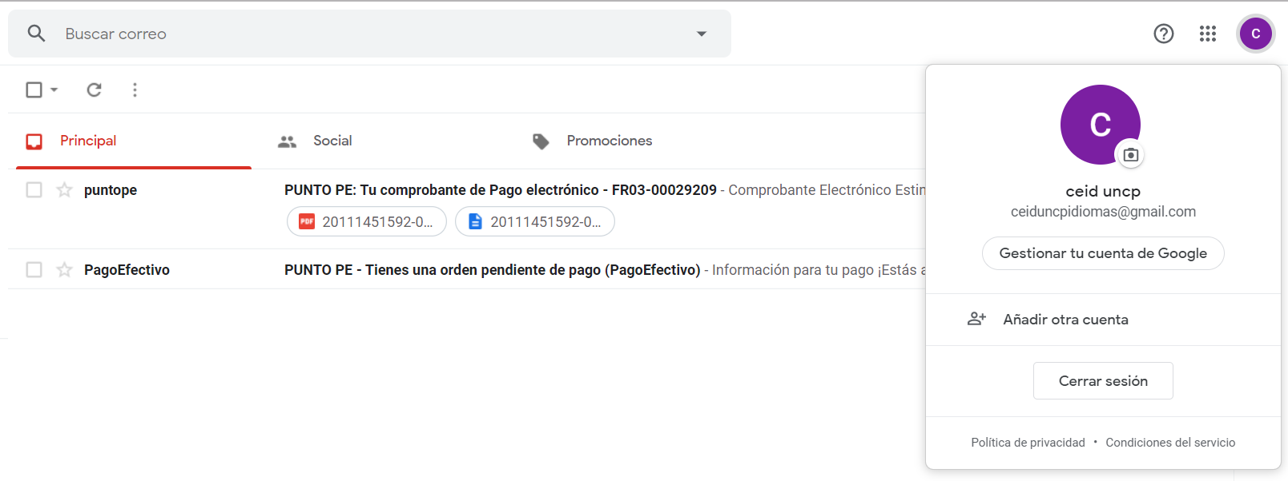

**ADMINISTRACIÓN DEL DOMINIO**

El nombre de dominio fue registrado en **.PE** quien es administrado por la Red Científica Peruana, institución que ha desempeñado la función de **Network Information Center** en el Perú.

El dominio adquirido es **CEIDUNCP.EDU.PE, es la URL, que nos asociado al HOSTING donde se encuentra el sistema y la página web.**

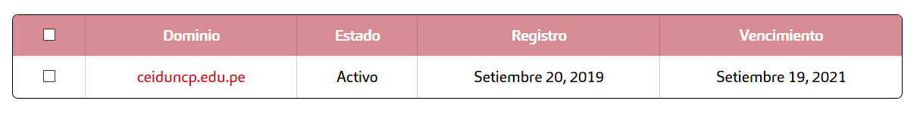

Para acceder a la administración del dominio ir a la siguiente URL:

[www.punto.pe](http://www.punto.pe)

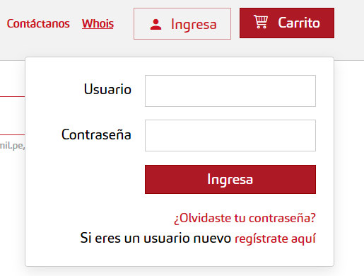

Los datos de acceso son los siguientes:

* **USUARIO: ceiduncp**
* **CONTRASEÑA: Ceid2019uncp+-**

**CPANEL PANEL DE ADMINISTRACIÓN**

El CPanel es un panel de control que sirve para controlar nuestro hosting, es decir un administrador de nuestra cuenta de alojamiento web (hosting) donde usted puede hacer cambios como:

* Crear cuentas y listas de correo
* Crear cuentas ftp
* Crear subdominios
* Instalar scripts
* Revisar los registros
* Administrar las bases de datos
* Administrar archivos, ETC

Para acceder a su CPanel, solo ingrese a su navegador y coloque al final de su dominio /cpanel asi:

http:// ceiduncp.edu.pe/cpanel

Los datos de acceso son los siguientes:

* **USUARIO: qzkqzzoa**
* **CONTRASEÑA: Ceid2019idiomasñ**

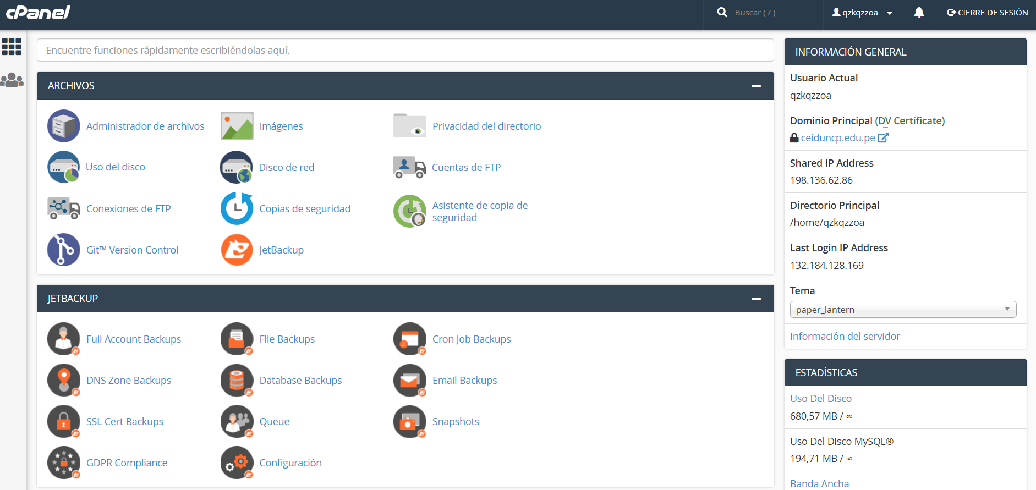

Dentro de los detalles técnicos resaltamos lo mas importe: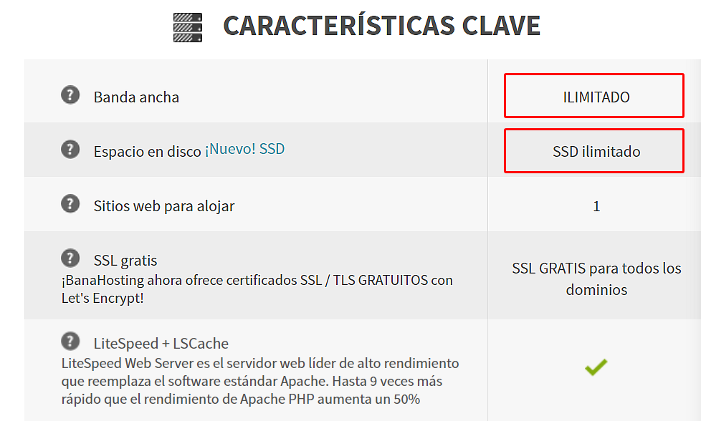

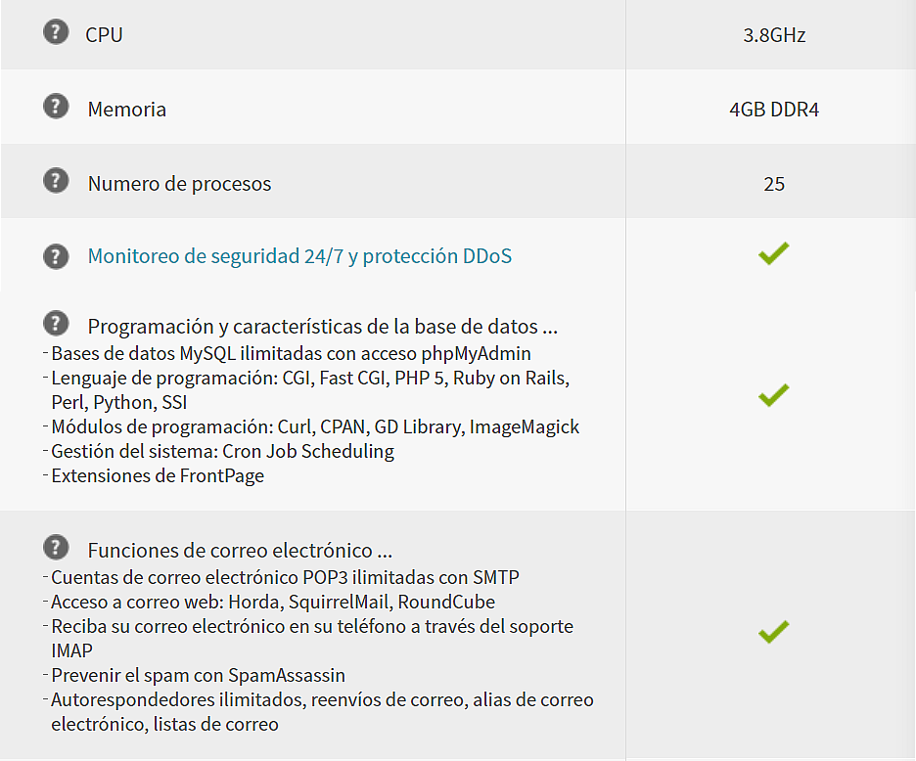

**CUENTA DE HOSPEDAJE WEB HOSTING**

Se alquiló el servicio de la empresa BANAHOSTING, la cual garantiza un servicio y soporte permanente de 24/7.

Para acceder a la administración del Hosting ir a la siguiente URL: [www.banahosting.com](http://www.banahosting.com)

* **USUARIO: ceiduncpidiomas@gmail.com**
* **CONTRASEÑA: Ceid2019uncp+-**

